Paziņojums par stratēģiskā ietekmes uz vidi novērtējuma vides pārskata un plānošanas dokumenta projekta “Latgales reģionālais atkritumu apsaimniekošanas plāns 2024. - 2030. gadam” sabiedrisko apspriešanu
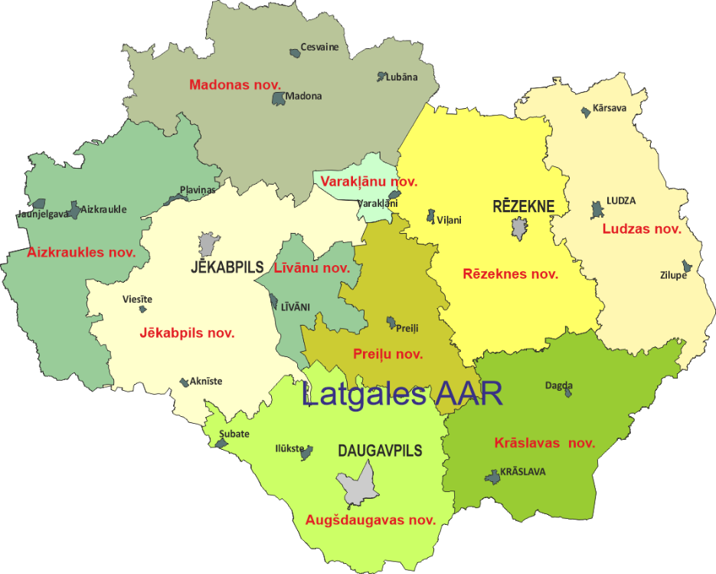
Latgales reģionālā atkritumu apsaimniekošanas plāna teritorija
Plānošanas dokumenta nosaukums: „Latgales reģionālais atkritumu apsaimniekošanas plāns 2024. - 2030. gadam” (Plāns).
Plāna izstrādātājs: “Latgales plānošanas regions”, reģ. Nr. 90002181025, juridiskā adrese: Atbrīvošanas aleja 95, Rēzekne, LV-4601, tālrunis: 65428111.
Plāna izstrādātāja pārstāvis: SIA “Geo Consultants”, reģ. Nr. 40003340949, juridiskā adrese: Olīvu iela 9, Rīga, LV-1004, tālrunis: 67627504, e-pasta adrese: gc@geoconsultants.lv.
Vides pārraudzības valsts birojs 2023. gada 18. oktobrī ir pieņēmis lēmumu Nr. 4-02/83/2023 par stratēģiskā ietekmes uz vidi novērtējuma procedūras piemērošanu plānošanas dokumentam “Latgales reģionālais atkritumu apsaimniekošanas plāns 2024.–2030. gadam”. Plāns ir vidēja termiņa attīstības plānošanas dokuments reģionālā līmenī un tas attiecas uz atkritumu apsaimniekošanas nozari Latgales atkritumu apsaimniekošanas reģionā, kas ietver šādas pašvaldības: Daugavpils un Rēzeknes valstspilsētas pašvaldību, Aizkraukles, Augšdaugavas, Jēkabpils, Krāslavas, Līvānu, Ludzas, Madonas, Preiļu, Rēzeknes un Varakļānu novada pašvaldības.
Plāna un stratēģiskā ietekmes uz vidi novērtējuma vides pārskata projekta sabiedriskās apspriešanas sanāksme notiks 2024. gada 22. aprīlī plkst. 16:00 Augšdaugavas novada pašvaldības sēžu zālē, 2. stāvā, Rīgas ielā 2, Daugavpilī, vienlaikus interesentiem rodot iespēju dalībai arī tiešsaistē.
Tiešsaistes videokonferencei pieejas saite tiks publicēta tīmekļvietnēs www.geoconsultants.lv, www.lpr.gov.lv. Ar sagatavotajiem materiāliem par paredzēto darbību no 28. marta varēs iepazīties tīmekļvietnē www.geoconsultants.lv, un www.lpr.gov.lv, kā arī Daugavpils valstspilsētas pašvaldībā Krišjāņa Valdemāra ielā 1, Daugavpilī, Rēzeknes valstspilsētas pašvaldībā Atbrīvošanas alejā 93, Rēzeknē, Aizkraukles novada pašvaldībā Lāčplēša ielā 1A, Aizkrauklē, Augšdaugavas novada pašvaldība Rīgas ielā 2, Daugavpilī, Jēkabpils novada pašvaldībā Brīvības ielā 120, Jēkabpilī, Krāslavas novada pašvaldībā Rīgas ielā 51, Krāslavā, Līvānu novada pašvaldībā Rīgas ielā 77, Līvānos, Ludzas novada pašvaldībā Raiņa ielā 16, Ludzā, Madonas novada pašvaldībā Saieta laukumā 1, Madonā, Preiļu novada pašvaldībā Raiņa bulvārī 19, Preiļos, Rēzeknes novada pašvaldībā Atbrīvošanas alejā 95a, Rēzeknē un Varakļānu novada pašvaldībā Rīgas ielā 13, Varakļānos.
Laika posmā no 2024. gada 28. marta līdz 2024. gada 29. aprīlim par paredzēto darbību interesentiem būs iespēja uzdot jautājumus un saņemt atbildes rakstot uz e-pasta adresi: gc@geoconsultants.lv.

